**ZÁPADOSLOVENSKÁ LIGA MLÁDEŽE v LRU PLÁVANÁ 2025**

**4. ročník**

**Športovo – náučné podujatie pre deti a mládež**

**2. kolo sa uskutoční 18.5.2025 v Sládkovičove**

**2-4190-1-1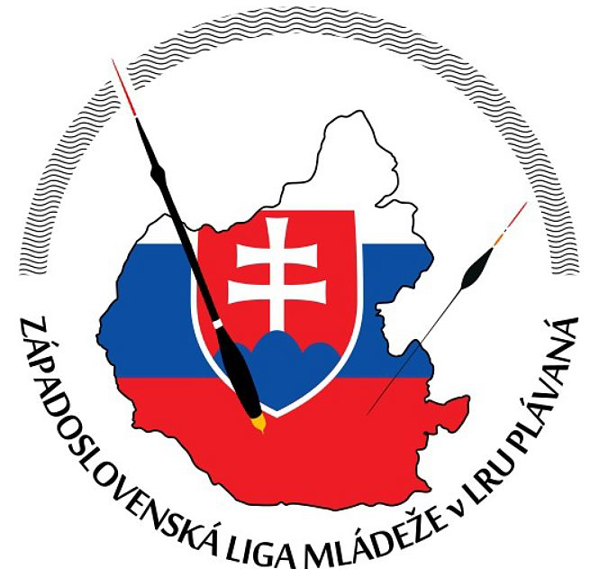 Štrkovisko Vincov Les**

**Podujatie podporujú:**

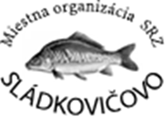

**Partneri podujatia:**



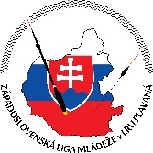**Pozvánka na športovo – náučné podujatie spojené so športovými**

**rybárskymi pretekmi, usporiadanými v rámci seriálu pretekov**

**pod názvom Západoslovenská liga mládeže v LRU plávaná.**

Západoslovenská liga mládeže v LRU plávaná je športovo – náučné podujatie určené pre deti od 6 do 15 rokov. Jeho cieľom je vzdelávanie detí a mládeže v love rýb udicou zostrojenou na plavák a podchytenie záujmu o športový rybolov v disciplíne LRU – plávaná.

S podporou Slovenského Rybárskeho Zväzu – práca s deťmi, vysvetľujeme a učíme deti čo je spojené s lovom rýb na plavák. Deti následne pretekajú v dvoch vekových kategóriách U10 a U15. Preteky sa konajú s podporou Slovenského zväzu športového rybolovu. Liga má päť samostatných kôl.

Západoslovenskej ligy sa môžu zúčastniť deti z akejkoľvek OZ SRZ a aj deti, ktoré nie sú členmi SRZ.

Prvé kolo sa koná pod záštitou **MO SRZ Sládkovičovo**.

*Podujatie podporujú:*



*Slovenský Rybársky Zväz práca s deťmi a mládežou*



*Slovenský zväz športového*

*rybolovu*

*MO SRZ Sládkovičovo*

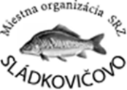

*Slovenský Rybársky Zväz*

*Hlavní partneri:*



*slovenský výrobca krmítkových zmesí*



*najväčší distribútor živej nástrahy na Slovensku*



*váš špecialista na feeder a plávanú*



*návnady a nástrahy od rybárov pre rybárov*

**



*Špičková kvalita za primeranú cenu*



*Obchodno-výrobná spoločnosť s rybárskym príslušenstvom*

*E-shop špecializujúci sa na plávanú a feeder*

*Mediálny partner:*



*najčítanejší časopis pre rybárov na Slovensku*

**Propozície**

Športové rybárske preteky sú usporiadané podľa zákona 216/2018 Z. z. §20 a vykonávacej vyhlášky 381/2018 Z. z. §15. Preteká sa podľa vopred dohodnutých pravidiel uvedených v týchto propozíciách. **Štartovné sa neplatí.**

**Kategórie:**

**U10:** deti od 6 do 10 rokov (vrátane), povolený spôsob lovu bič, max. dĺžka prútu je 6m,

**U15:** deti od 11 do 15 rokov (vrátane), povolený spôsob lovu na bič, max. dĺžka prútu je 6m.

Dolnú hranicu veku musí pretekár dosiahnuť v danom kalendárnom roku.

**Bodovanie:**

Bodované budú všetky ulovené ryby systémom 1g = 1 bod. Samostatne sa bude vážiť najväčšia ryba, ktorú stanoví pretekár. Jej hmotnosť v gramoch sa zapíše do samostatnej kolónky vo výsledkovej listine. Po zvážený budú všetky ulovené ryby pustené späť do vody. Počas pretekov nie je dovolené prechovávať v rybárskej sieťke ryby podľa § 10 ods. 1 písm. i) vykonávacej vyhlášky 381/2018 Z.z. / Chránené druhy rýb/.

# **Hodnotenie:**

Víťazom kola sa stáva pretekár/pretekárka s najvyšším bodovým hodnotením. V prípade rovnosti bodov bude rozhodovať hmotnosť ryby zapísanej v kolónke „najťažšia ryba“. V takom prípade vyhráva pretekár/pretekárka, ktorý ulovil najťažšiu rybu.

# **Celkové hodnotenie:**

Celkové hodnotenie pretekárov je realizované systémom ATP rebríčka. Body udelené pretekárovi za dané kolo sa počítajú podľa nasledovného vzorca:

$$body= \frac{počet prihlásených pretekárov + umiestnenie pretekára}{počet prihlásených pretekárov}$$

pri neúčasti pretekára na danom kole platí vzorec:

$body= \frac{počet prihlásených pretekárov +(počet prihlásených pretekárov + 1)}{počet prihlásených pretekárov}$

*Príklad 1:*

*Na dané kolo bolo prihlásených 25 pretekárov, pretekár sa umiestnil na 12. mieste. Jeho body za dané kolo sú:*

*(25+12) / 25 =* ***1,48***

*Pretekár za dané kolo získal 1,48 bodov.*

*Príklad 2:*

*Na dané kolo bolo prihlásených 25 pretekárov. Zúčastnilo sa ho 23 pretekárov. Body pre nezúčastnených pretekárov sú:*

*(25+(25+1) / 25 =* ***2,04***

*Nezúčastnení pretekári získali za dané kolo 2,04 bodov.*

Do celkového hodnotenia sa započítajú štyri najlepšie kolá, najhoršie kolo z piatich sa škrtá. Víťazom Západoslovenskej ligy mládeže v LRU plávaná sa stáva pretekár/pretekárka s najnižším súčtom bodov získaných za hodnotené kolá. V prípade rovnosti bodov, sa víťazom stáva pretekár/pretekárka, ktorého súčet hmotností ulovených rýb v hodnotených kolách je najvyšší. V prípade opätovnej zhody sa započítajú body prípadne aj hmotnosť ulovených rýb z piateho kola.

# **Ocenenie:**

Ocenený budú všetci pretekári v každom kole. Prví traja pretekári v každej kategórii dostanú pohár v každom kole. V piatom kole budú vyhlásený aj celkoví víťazi Západoslovenskej ligy v jednotlivých kategóriách.

**Krmivo a nástrahy:**

Maximálne množstvo krmiva je stanovená pre tieto preteky na 6 litrov v navlhčenom stave, vrátane hliny, kamienkov, kukurice a iného partiklu.

Maximálne množstvo živej nástrahy je 1l (kostné červy, pinky, kukly, hnojné červy, dendrobena) z toho max. 1/2l hnojných červov (dendroben) v nepostrihanom stave.

**Je zakázané kŕmiť a loviť na patentky, pelety, boilies, pop-up, umelé napodobeniny kukurice a červov. Kŕmenie je povolené iba rukou a prakom.**

**Časový harmonogram: 18.5.2025 / nedeľa**

8:30 – 9:00 ukážka správnej zostrojenej montáže a prednáška ako loviť ryby

9:00 – 9:15 prezentácia pretekárov

9:15 – 9:30 losovanie stanovíšť

9:30 – 10:50 rozchod na stanovištia, príprava pretekárov, kontrola návnad a nástrah, poradenstvo pred pretekmi

10:50 – 11:00 kŕmenie

11:00 – 14:00 preteky

14:00 – 15:00 váženie a vyhodnotenie pretekov

# **Rozpis signálov:**

1. signál – hrubé kŕmenie, vnadenie (10 minút do začiatku pretekov)

2. signál – začiatok pretekov

3. signál – 5 minút do konca pretekov

4. signál – koniec pretekov

**Opis trate:**

Vodná plocha štrkoviska Vincov Les (2-4190-1-1) pri ceste Sládkovičovo – Galanta. Rozloha štrkoviska 4 ha. Breh je trávnatý, dobre prístupný. Hĺbka vody je 1 - 2m, dno pevné, štrkové. Nachádzajú sa v nej všetky druhy nížinných rýb. Prevláda pleskáč, plotica, karas, kapor.

**Pomoc pretekárom:**

Počas pretekov sprevádzajúca osoba nesmie nahadzovať, zasekávať ani zdolávať ryby.

V kategórii U10 môže sprevádzajúca osoba:

* kŕmiť,
* podoberať každú rybu,
* vypínať ryby, pri vypínaní ryby nesmie sprevádzajúca osoba držať rybu v rukách, rybu môže držať iba pretekár/pretekárka.
* rozmotať udicu mimo lovného miesta, dieťa zatiaľ môže loviť na inú udicu.

V kategórii U15 môže sprevádzajúca osoba:

* podoberať väčšiu rybu,
* vypínať zažratú rybu, pri vypínaní ryby nesmie sprevádzajúca osoba držať rybu v rukách, rybu môže držať iba pretekár/pretekárka.
* rozmotať udicu mimo lovného miesta, dieťa zatiaľ môže loviť na inú udicu.

**Sankcie:**

Za porušenie pravidiel pretekárom/pretekárkou alebo jeho sprevádzajúcou osobou, je pretekár/pretekárka potrestaný udelením ústneho napomenutia, žltej karty alebo červenej karty. Za pravidlá pretekov sa považujú propozície pretekov. V prípade, že pravidlá poruší sprevádzajúca osoba, bude napomenutie udelené pretekárovi/pretekárke, ktorú táto osoba sprevádza.

**Ústne napomenutie:**

Prvé napomenutie za porušenie pravidiel.

**Žltá karta:**

Druhé napomenutie za porušenie pravidiel. Udelenie žltej karty sa pretekárovi/pretekárke zaznamená do výsledkovej listiny a do celkového hodnotenia Západoslovenskej ligy mládeže v LRU plávaná pre daný ročník.

**Červená karta:**

Tretie napomenutie za porušenie pravidiel. Udelenie červenej karty sa pretekárovi/pretekárke zaznamená do výsledkovej listiny a do celkového hodnotenia Západoslovenskej ligy mládeže v LRU plávaná pre daný ročník. Pretekári, ktorým bola udelená červená karta musia dokončiť preteky. Za udelenie červenej karty je pretekár/pretekárka potrestaný presunutím na posledné miesto v kole, v ktorom bola udelená červena karta. **Červená karta sa automaticky udelí za hrubé správanie pretekára/pretekárky alebo sprevádzajúcej osoby voči iným účastníkom Západoslovenskej ligy mládeže v LRU plávaná, za nešetrné zaobchádzanie s rybami a za znečistené lovné miesto.**

**Organizačné zabezpečenie pretekov:**

Riaditeľ pretekov: Marek Macháč

Hlavný rozhodca: Vladimír Korec

Sektoroví rozhodca: určí usporiadateľ

Technický vedúci prípravy trate: Mário Turovský

Vážiaca komisia: 3 členovia - určí usporiadateľ

Zdravotné zabezpečenie: na tel. č. 112

# **Účastníci pretekov:**

Deti do 15 rokov (vrátane), ktoré sa prihlásia najneskôr šesť dní pred pretekmi, teda do 12.5.2025.

Prihlášku posielajte emailom na [ksrsoporna@gmail.com](mailto:ksrsoporna@gmail.com)

Prihláška je súčasťou týchto propozícií.

**Záverečné ustanovenia:**

* Športové rybárske preteky sú usporiadané podľa zákona 216/2018 Z. z. §20 a vykonávacej vyhlášky 381/2018 Z. z. §15.
* Pretekári nemusia byť členmi SRZ.
* Všetci pretekári musia mať rybársku sieťku s pevnými obručami kruhového alebo obdĺžnikového tvaru a s malými očkami. Odporúčaná dĺžka sieťky je min 2,5m.
* Odporučenie organizátorov : priniesť si podberák o dĺžke 3 metre.
* Preteká sa za každého počasia. V prípade búrky budú preteky prerušené a bude sa postupovať podľa platných súťažných pravidiel. V prípade dlhodobo pretrvávajúceho nepriaznivého počasia pred súťažou sa kolo presunie na iný termín. O tejto zmene informuje organizátor pretekárov v dostatočnom predstihu.
* **Každý pretekár po skončení pretekov nechá po sebe vyčistené lovné miesto!**
* Každé dieťa musí mať dozor a dieťa na svojom stanovišti nemôže ostať bez  
  dozoru. Pod dozorom sa rozumie sprevádzajúca dospelá osoba. Sprevádzajúca osoba je povinná skontrolovať správne a bezpečné osadenie sedenia na brehu.
* Za bezpečnosť pretekára zodpovedá sprevádzajúca osoba!
* Každý pretekár sa zúčastňuje na vlastnú zodpovednosť a zodpovednosť  
  sprevádzajúcej dospelej osoby. Sprevádzajúca osoba nesie plnú zodpovednosť za konanie pretekára počas pretekov.
* Účasťou na pretekoch vyjadruje účastník súhlas so zhotovením a zverejnením fotografií, ako aj audio a video záznamov z pretekov, štartovej aj výsledkovej listiny a pod., ktoré budú zverejnené a použité na propagáciu Západoslovenskej ligy mládeže v LRU plávaná na sociálnych sieťach, v tlači alebo televízii.
* Pretekár je povinný zúčastniť sa záverečného vyhlásenia výsledkov pretekov.
* Ak sa pretekár nemôže zúčastniť pretekov, sprevádzajúca osoba je povinná oznámiť túto skutočnosť organizátorom.

Bližšie informácie o Západoslovenskej lige mládeže v LRU plávaná na tel. č.: 0908136090. Alebo na <https://www.facebook.com/groups/860760604871029>

**Mapa prístupu:**

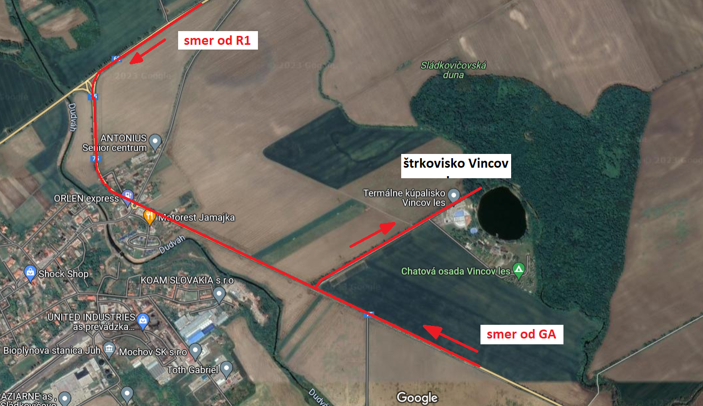

**Trať a miesto prezentácie:**

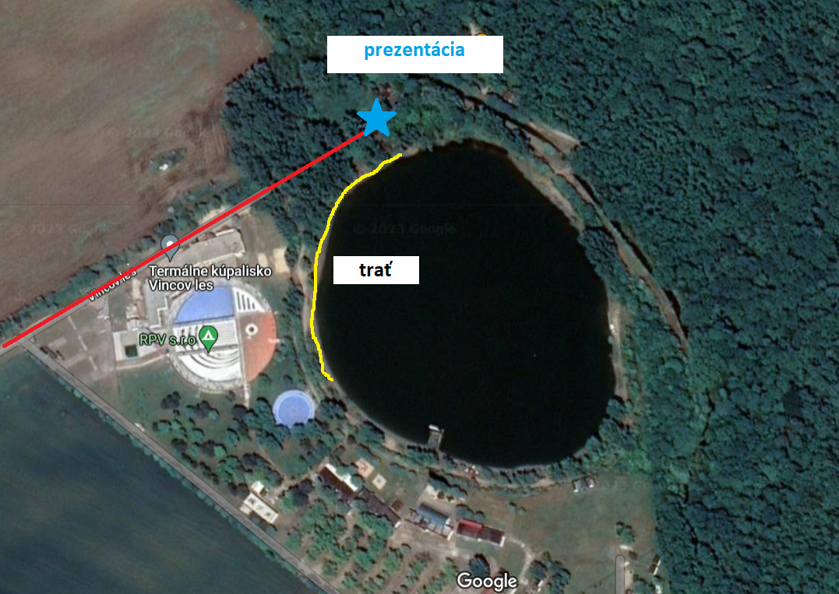

# **ZÁPADOSLOVENSKÁ LIGA MLÁDEŽE v LRU PLÁVANÁ 2025**

**2. kolo**

# Prihláška

Meno a priezvisko pretekára:

Základná organizácia SRZ v:

Dátum narodenia:

Meno a priezvisko zákonného zástupcu - rodiča, ktorý súhlasí s účasťou vyššie uvedeného pretekára na pretekoch:

E-mail:

Číslo tel.:

Zaslaním prihlášky súhlasíte s účasťou pretekára a zaväzujete sa, že počas pretekov ho bude sprevádzať osoba staršia ako 18 rokov. Zároveň súhlasíte so spracovaním osobných údajov v súvislosti s prihláškou do súťaže a zverejnením výsledkovej listiny, foto a video dokumentácie z pretekov a ich uverejnením na sociálnych sieťach, v periodickej tlači a televízii.

Prihlášku posielajte emailom na [ksrsoporna@gmail.com](mailto:ksrsoporna@gmail.com)

V prípade neúčasti, prosím informujte organizátora na ksrsoporna@gmail.com alebo na tel. č.: 0908136090.